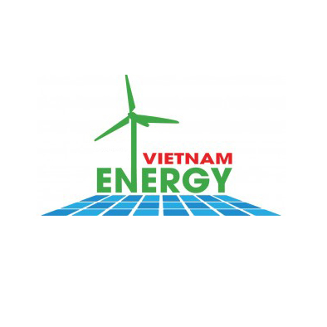

2024越南国际太阳能光伏及储能技术展览会-ENERGY VIETNAM

展览时间：2024年05月08 - 10日

展览地点：越南平阳新城世界贸易中心（WTC BDNC）

展览周期：一年一届

组织单位：越南广告与商业推广股份公司、康发国际展览股份有限公司、世贸中心平阳有限公司、平阳工业区管理局、胡志明市商业协会、越南太阳能协会

协办单位：越南工贸部、越南计划投资部、越南科技部、越南贸易促进局、越南机电协会、越南工业发展中心

中国总代：广西出展海外国际会展服务有限公司

展会介绍：
能源工业是一个国家的重要经济部门之一，被认为是所有生产活动和生活中最重要和必要的部分。目前，世界上大多数国家都对开发可再生能源感兴趣，越南也是如此。为了大力发展可再生能源，越南总理批准了第2068/QD-TTG号文件《越南至2030年可再生能源发展战略和至2050年愿景》。与许多国家相比，越南在大力发展可再生能源产业方面具有许多优势。越南可再生能源产业抓住这一优势，逐步奠定了太阳能、风能、生物质能等能源的基础和发展。
越南国际太阳能光伏及储能技术展览会ENERGY VIETNAM举办的目的是为国内外参展商提供一个优质的专业平台，充分展示可再生能源的新产品、设备和技术。此外，这也是一个让参展商寻求合作机会、吸引投资、技术转让、促进贸易、提高生产和商业活动效率的绝佳机会。
上届ENERGY VIETNAM在平阳新城世贸中心圆满闭幕，展出面积15,000多平方米，吸引来自越南及中国、新加坡、菲律宾、马来西亚、印度尼西亚、泰国、日本、韩国、德国、俄罗斯、意大利、瑞典、土耳其、香港、台湾等十几个国家和地区的参展企业约300家，越南本土展商占比42%，外国展商占比58%，国际化程度高。展期专业观众突破20,000人次，现场意向成交额超过6500万美金，取得了良好的效果并得到了参展商的一致好评。

展品范围：
◆ 太阳能利用：太阳能光热、太阳能电池板组件、太阳能热水器、太阳能灶、太阳能采暖、太阳能空调、太阳能发电系统、太阳能蓄电池、太阳能灯具、太阳电池板、光伏模等
◆ 光伏产品：光伏照明系统及产品、组件及相关生产设备、测量及控制系统；光伏发电系统等
◆ 储能技术：储能材料、技术、产品、设备、储热中高温应用；离网逆变器；各类蓄电池（镍氢电池、钒液流电池、锂离子电池、钠离子电池、铅酸蓄电池、钠硫电池、液流电池等）；电容器；储能应用解决方案；充交换电站产品；新能源汽车；充电桩；家庭储能系统等储能技术及产品等
◆ 绿色能源：风力水力发电，生物质能燃料，潮汐能和海洋能系统、地热能，核能等
◆ 环境保护：废物利用、燃料电磁、煤炭处理、空气能、环保节能、污染治理与回收、能源投资等
◆ 绿色城市：绿色建筑、绿色能源改造、可持续发展、绿色产品、实践与技术、低能耗建筑等

展会行程：
此为初拟行程安排，行程细节请查阅会前一个半月发出的《出团通知书》
05月06日：在广州报到；乘飞机抵达越南胡志明市；
05月07日：参观拜访工业园区及商协会，布展；
05月08日：参加展会开幕式、参展及参加相关商务活动；
05月09日：参展及参加相关商务活动；
05月10日：上午参展，下午16:00时撤展；
05月11日：乘机返回广州；散团，展览全程结束。

补贴申报：
外经贸发展专项资金（中小）补贴是我国政府为了鼓励和支持外贸企业积极走出国门、踊跃开拓国际市场而设立拨付的专项补贴款项。组委会将协助符合申报条件的参展企业向财政部门申请“外经贸发展专项资金（中小）”补贴50%-70%，用于补贴企业的出国参展费用。详情请登录：https://zxkt.mofcom.gov.cn/portal/或详询组委会。

中国独家代理：
广西出展海外国际会展服务有限公司 - 助力中国企业拓展海外市场！

◆ 地 址：广西南宁市东葛路118号万达写字楼银座12E

◆ 服务热线：13707888296

◆ 展览顾问：刘先生

◆ 商务Q Q：418920974

◆ 电子邮箱：418920974@qq.com

